Ngày 25/4/2010 Version: 1.1

Người kiểm tra: Bùi Quốc Vinh

Môi trường kiểm tra: win7 ultimate

Bảng report kết quả kiểm thử màn hình thêm phiếu thuê

## Vấn đề giao diện

Lần đầu mở lên form thêm phiếu thuê phòng, form nằm hơi thấp, xuống cả thanh taskbar.

Thiếu tính nhất quán, xài cả tiếng Việt lẫn tiếng Anh.

Ngày 30/4, khi đưa chuột vào giữa ô thì không sao, nhưng đưa lệch xuống dưới (vẫn năm trong ô đó thì nó chớp tắc liên tục), gây khó khăn khi sử dụng

Sử dụng tiếng Việt không có dấu ở câu thông báo “Ban hok được chon ngay trong qua khu”, thậm chí có từ chỉ là tiếng do teen chế.

Người kiểm thử không biết làm sao để sử dụng 2 button check in, check out => thiếu hướng dẫn sử dụng trên giao diện.

## Vấn đề chức năng

Khi đặt phòng ngày 30/4, phòng A001, sau khi chọn phòng nhưng không đặt phòng (bấm dấu x để thoát) thì phòng vẫn được tô màu. Nguyên do: do đã được bấm và focus.

Khi đặt không nhập tên cũng không sao !?

Chuyển qua tháng 5 (tức là ngày trong tương lai), chọn ngày 1/5, phòng A001, hệ thống vẫn báo là “không thể chọn ngày trong quá khứ”.

Khi vào màn hình “reservation” để đặt phòng, chọn ngày bắt đầu đặt là 1 ngày trong quá khứ, ngày trả chọn 1 ngày trong quá khứ, hệ thống vẫn chấp nhận đặt phòng.

Ngày 26/4/2011

Người kiểm tra: Châu Vĩnh Trung

Môi trường kiểm tra: win xp sp2

* **Chức năng:**

Đặt phòng, khi nhấn vào ô ngày quá khứ, nhấn >10 lần liên tục, đến 1 lần hiện thong báo và ô đó đổi màu được thì vẫn có thể nhấn vào reservation, vẫn có thể đặt phòng thành công.

Thong báo “index was outside the bounds of array” không giải thích được gì.

Loạisangtrọng không thể đặt phòng, luôn bị báo lỗi.

Dùng chuột kéo 1 lúc nhiều ngày trong quá khứ, hiện lên thông báo :”khong cung mot phong” nhưng khi tắt vẫn có thể chọn button reservation và đặt phòng thành công.

Khi chọn bên tháng 5 nhưng khi nhấn chọn reservation thì ngày đặt phòng vẫn để tháng 4 .

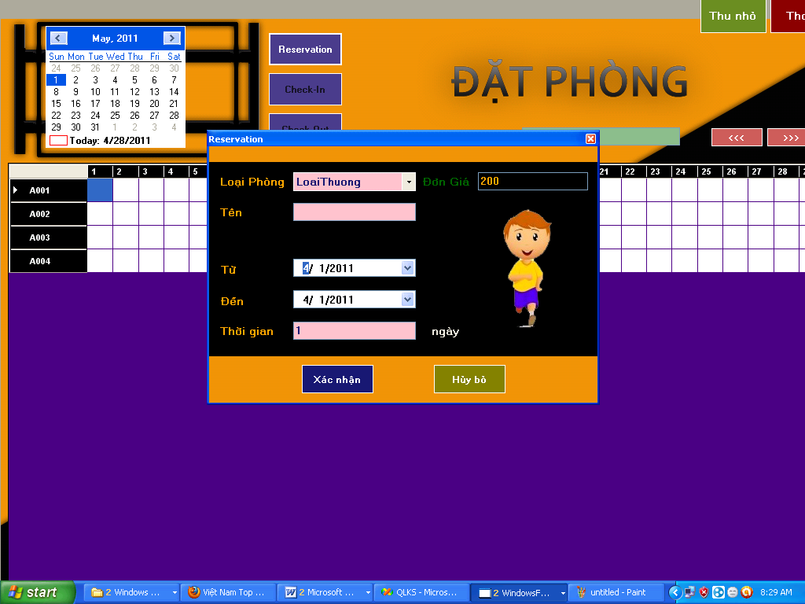

* **Về giao diện::**

Màn hình desktop sử dụng chế độ màn hình 1024 * 768

Màn hình chính mất 1 khúc:

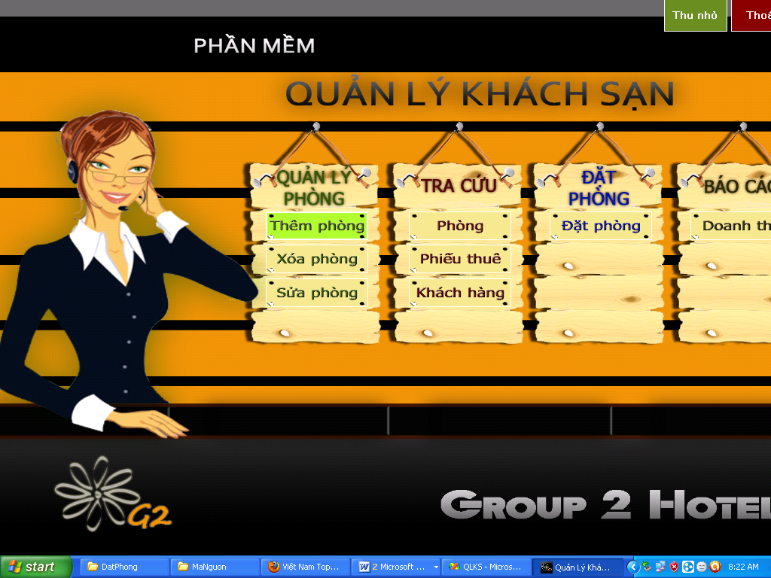

Hiển thị k đủ số ngày trong 1 tháng chỉ hiển thị dc đến ngày 28.

